HW9 B063012054

Q1

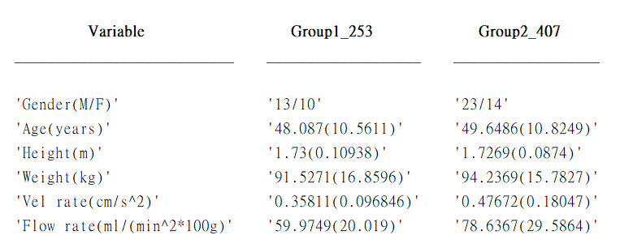

Q2

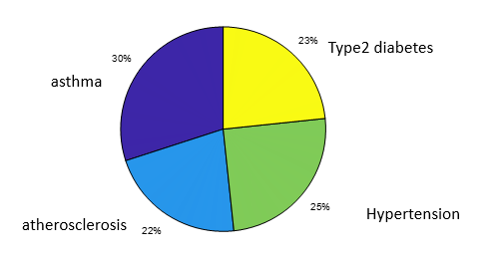

Q3



Q4.

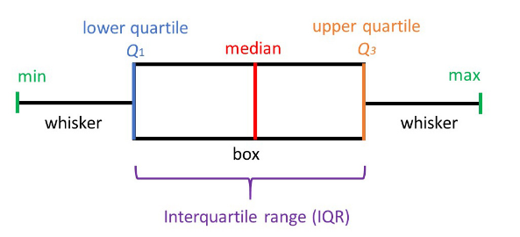

P.S.由於這題要求maximum and minimum，在此所求的值為上圖定義的點，而非該數據的最大值與最小值。



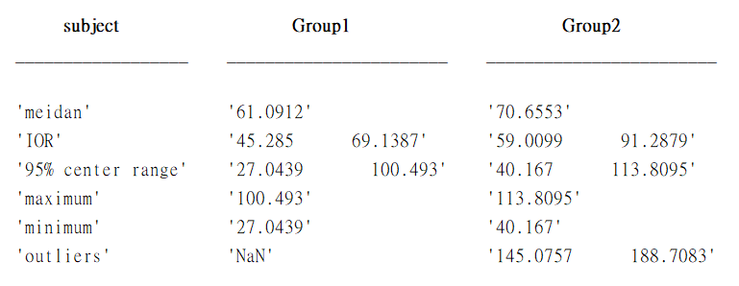

Q5.

